/使用者點擊愛心後會讓畫面往下移動(不一定要在畫面正中間)，移至畫面最下方數秒後會出現換頁提示

/畫面最上方

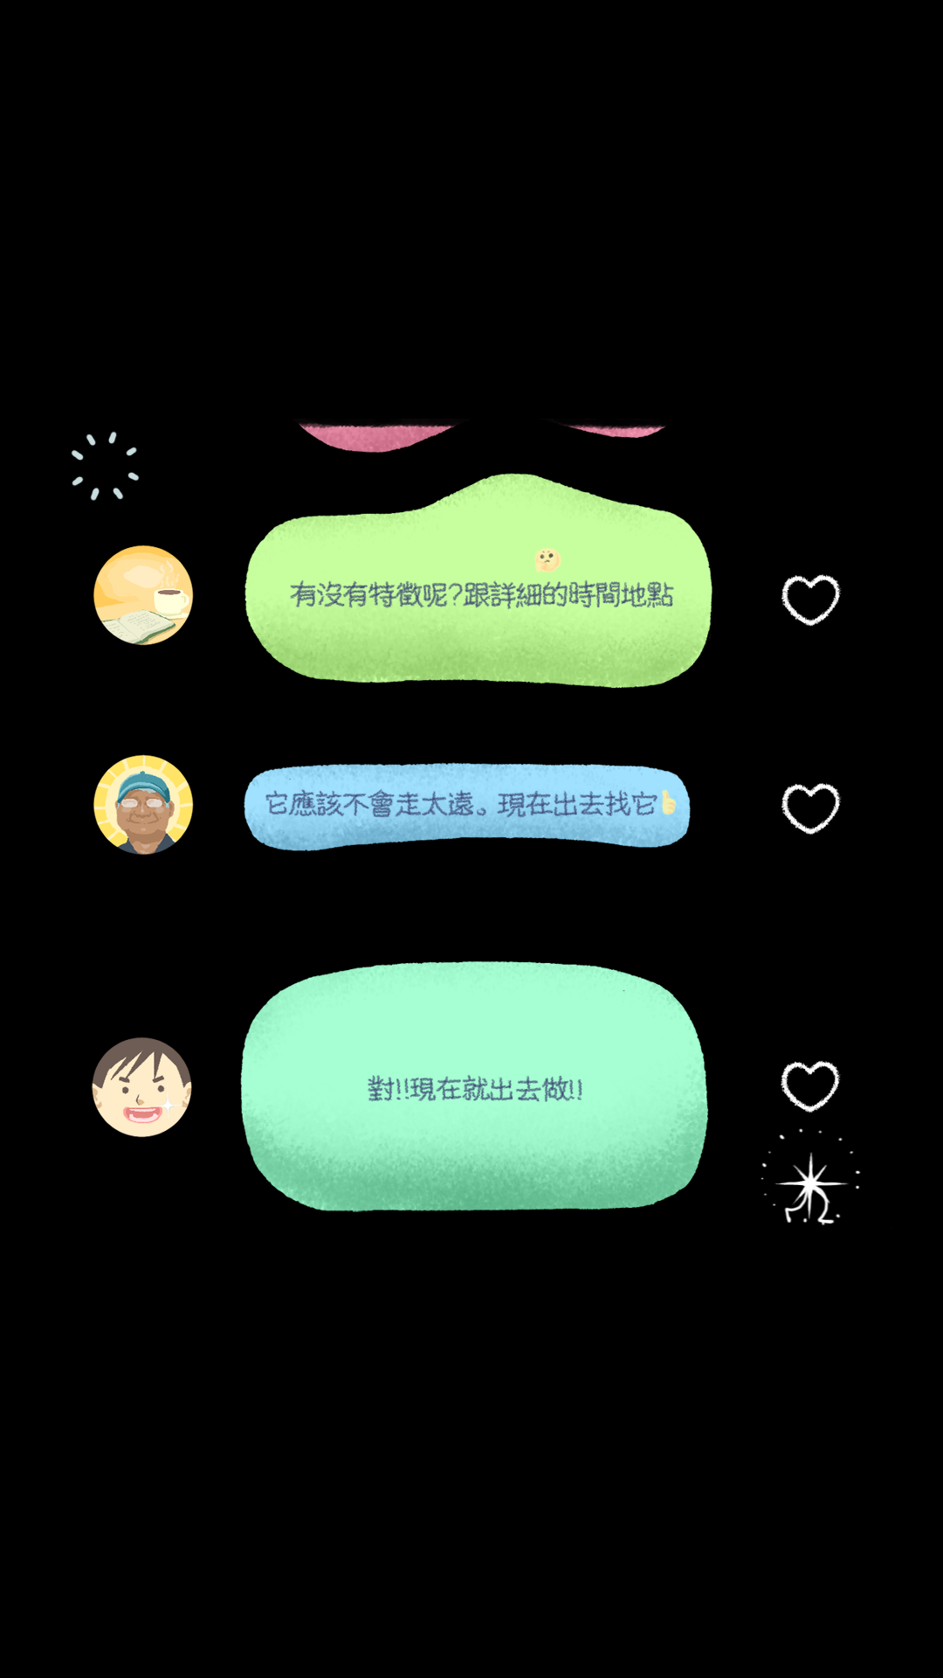/畫面最下方